 | 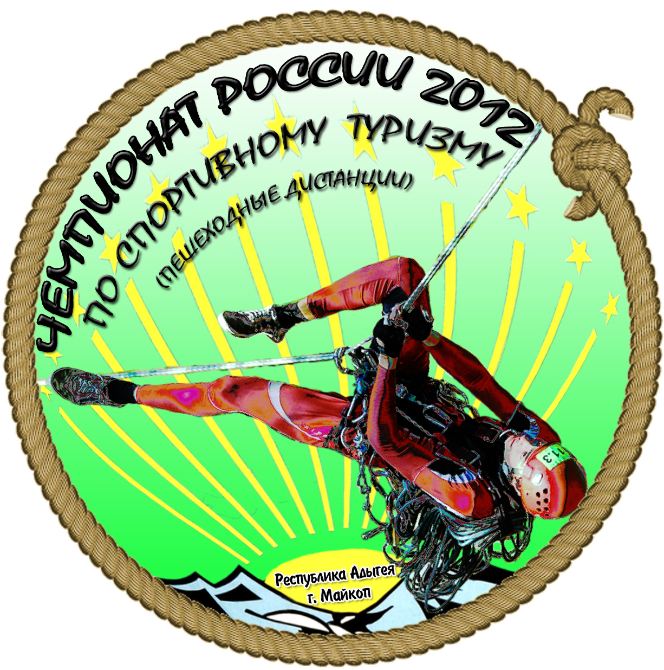 | 
ЧЕМПИОНАТ РОССИИ ПО СПОРТИВНОМУ ТУРИЗМУ
НА ПЕШЕХОДНЫХ ДИСТАНЦИЯХ
10-16 сентября 2012 года Республика Адыгея, Майкопский р-н, б/о «Турист»

УСЛОВИЯ СОРЕВНОВАНИЙ В ДИСЦИПЛИНЕ
«ДИСТАНЦИЯ – ПЕШЕХОДНАЯ – ГРУППА»
(ДЛИННАЯ)

ОБЩАЯ ИНФОРМАЦИЯ ПО ДИСТАНЦИИ

- Запрещается нахождение на дистанции представителей и тех участников, которые в этот момент еще не стартовали или уже финишировали, без разрешения ГСК, в противном случае команда может быть снята с дистанции.
- За 15 минут до старта команда проходит предстартовую проверку, на которой проверяется снаряжение и знание границ полигона. Команда не выпускается на дистанцию до полного выполнения всех требований, при этом старт не откладывается.
- В зоне старта команда сдает Декларацию. При отсутствии у команды снаряжения, указанного в Декларации, на финише – команда снимается с дистанции.
- Помимо случаев, оговоренных в таблице 4.1 и п.4.2.4 «Регламента…», команда получает снятие с этапа если она:
- превысила КВ этапа;
- не работала на этапе (при наличии электронной отметки с этапа);
- нарушила специально оговоренные требования, невыполнение которых, согласно
условиям этапа, ведет к снятию.
- Каждый этап (блок этапов) на ИС и ЦС оборудован РЗ (красно-белая разметка), если в оборудовании этапа (блока этапов) не оговорено иное. При организации и снятии командного оборудования, участники работают в РЗ этапа (блока этапов), после покидания которой запрещена помощь команде.
- Прохождение этапов (блоков этапов) и КП командное, вход в РЗ этапа после прибытия 4 человек.
- По п.5.1.1 «Регламента…» сопровождение не требуется. Выпуск страховочной веревки осуществляется в соответствии с п.5.1.2 «Регламента…».
- Волочение веревок, как на этапах, так и между этапами, допускается.
- Снятие с блока этапов считается как снятие с одного этапа.
- Все горизонтальные бревна диаметром до 30 см.
- Все судейские карабины являются заглушенными, если в условиях этапа не оговорено иное.
- При восстановлении судейских перил разрешён только узел «штык», при этом, снятие перил не осуществляется.
- Старт и финиш – совмещены.

Район соревнований: пос. Краснооктябрьский, долины рек Белая, Курджипс.
Границы района: север – р. Белая; восток – шоссе а/к «Турист» - Майкоп; юг – шоссе Апшеронск-Майкоп; запад – шоссе Майкоп-Туапсе.
Аварийный выход: на юг к шоссе, далее по дороге до места старта.

Класс дистанции: 5
Длина дистанции: _____________
Перепад высот: _______________
Количество технических этапов: 9
Общее КВ дистанции: __________

ПЕРЕЧЕНЬ ЭТАПОВ, ПАРАМЕТРЫ, ОБОРУДОВАНИЕ И УСЛОВИЯ ПРОХОЖДЕНИЯ

СТАРТ

Этап. Ориентирование
Дистанция впечатана в карту. Места расположения этапов (блоков этапов) и контрольных пунктов (КП) обозначены окружностями. Окружности пронумерованы по номеру этапа (КП). Непоследовательная отметка КП является не взятым КП. Команда движется от старта до финиша в заданном направлении. Все КП находятся в обозначенных на местности квадратах 3х3 м. Отметка на КП по сбору всей команды в квадрате.

Этап 1. Переправа методом «вертикальный маятник». КВ – мин

ТО1
ТО33
ИС
ЦС
КЛ 1111
КЛ2
ОЗ1
ТО2
КЛ3
Параметры этапа:
Длина ОЗ | Расстояние от ТО1 до ТО2 | Расстояние от ТО2 до ТО3 | Расстояние от ТО1 до КЛ ИС | Расстояние от ТО2 до КЛ ИС | Расстояние от ТО3 до КЛ ЦС
9 м | 22 м | 19 м |  | 14
Оборудование этапа:
ИС – БЗ, ТО1 - горизонтальное бревно, КЛ1 – начало ОЗ и зоны, запрещенной для движения по рельефу.
Судейские сдвоенные перила для восстановления наклонной вверх навесной переправы ТО1-ТО2, закреплённые на ТО2, конец которых выведен на ТО1.
ТО2 – горизонтальное бревно – предназначено только для закрепления перил, два заглушенных судейских карабина.
ЦС – БЗ, ТО3 - горизонтальное бревно, КЛ2 – окончание ОЗ и зоны, запрещенной для движения по рельефу при преодолении маятника, КЛ3 – окончание зоны, запрещенной для движения по рельефу при спуске по наклонной вниз навесной переправе.
Действия: команда восстанавливает наклонную вверх навесную переправу, закрепляя её на ТО1. Первый участник поднимается по наклонной вверх навесной переправе по п.5.9 до ТО2 с самостраховкой по п.5.10.2 и закрепляет за ТО2 маятниковые перила и перила для наведения наклонной вниз навесной переправы ТО2-ТО3. Организация перил по п.5.6. Остальные участники переправляются по п. 5.15 на ЦС и наводят наклонную вниз навесную переправу ТО2-ТО3.
Спуск первого на ЦС по наклонной вниз навесной переправе по п.5.9.
Снятие перил навесной переправы по п.5.7.1. Разрешено снятие маятниковых перил первым участником с ТО2.
Обратное движение по этапу:
- с ТО2 на ТО1 – по наклонной навесной переправе по 5.9 с верхней командной страховкой;
- с ТО3 на ТО2 – по наклонной навесной переправе по 5.9 с верхней командной страховкой или самостраховкой по 5.10.2.
- ЦС на ИС – по дну оврага по коридору обратного хода.

БЛОК ЭТАПОВ 2-3. Спуск по склону по перилам – Наклонная вверх навесная переправа. КВ – мин
Допускается одновременное движение участников на этапе 2 и на этапе 3.

ТО-1
ТО-2
ОЗ

Этап 2. Спуск по склону по перилам
Параметры этапа:
Длина этапа | Крутизна | Расстояние от ТО1 до ОЗ | Расстояние от ОЗ до ТО2
25 м | до 90˚
Оборудование этапа:
ИС – БЗ, ТО1 – горизонтальное бревно, перила обратного хода, КЛ – начало ОЗ.
ЦС – БЗ. КЛ – окончание ОЗ.
Действия: организация перил по п.5.6. Спуск участников по п.5.12 с верхней страховкой. Команда крепит на ТО1 перила для этапа 3, разрешается использовать данные перила для спуска на данном этапе. Разрешается крепить на ТО1 верхнюю страховку для этапа 3.
Обратное движение по этапу: по перилам обратного хода по п.5.10.

Этап 3. Наклонная вверх навесная переправа
Параметры:
Длина этапа | Крутизна | Расстояние от ТО1 до ОЗ | Расстояние от ОЗ до ТО2
25 м | до 90˚
Оборудование этапа:
ИС – БЗ. ТО2 – горизонтальное бревно.
КЛ – начало ОЗ и зоны, запрещенной для движения по рельефу.
ЦС – БЗ. ТО1 – горизонтальное бревно.
КЛ – окончание ОЗ и зоны, запрещенной для движения по рельефу.
Действия: команда наводит перила навесной переправы, закрепленные в ТО1 во время работы на этапе 2 по п.5.6. Движение участников по п.5.9, снятие перил по п.5.7.1 с ЦС этапа.
Обратное движение по этапу:
Спуск по перилам обратного хода по п. 5.12 с ВКС, далее в соответствии с условиями этапа.

Этап 4. Навесная переправа через водную преграду. КВ – мин

ТО1
ТО2
ИС
ЦС
КЛ1
КЛ3
ОЗ1

Параметры этапа:
Длина этапа | Высота ТО1 над землей | Расстояние от ТО1 до ОЗ | Высота ТО2 над землей | Расстояние от ОЗ до ТО2
51 м
Оборудование этапа:
ИС – БЗ. ТО1 – горизонтальное бревно. КЛ – начало ОЗ – русло реки.
Судейские перила обратного хода между ТО1 и ТО2 для переправы вброд.
ЦС – БЗ. ТО2 – горизонтальное бревно.
Действия переправа первого участника по п.5.1. Организация перил по п.5.6. Переправа остальных участников по п.5.9, снятие перил по п.5.7.1. Переправа последнего как первого запрещена. Одиночное касание воды (рельефа) в ОЗ при движении участника по переправе не судится. При движении участника (кроме первого) в ОЗ по воде (рельефу) он возвращается на ИС, и команда производит дополнительное натяжение перил. При движении одного и того же участника по воде (рельефу) в ОЗ второй раз (после дополнительного натяжение перил) – команда получает снятие с этапа.
Обратное движение по этапу:
Обратное движение по этапу по своим перилам по п.5.9, в случае их отсутствия – по судейским перилам по п.5.8 (вброд). В случае превышения КВ этапа оставшиеся участники переправляются на ЦС этапа по судейским перилам по п.5.8 (вброд).

БЛОК ЭТАПОВ 5-6. Параллельные перила через сухой овраг – Спуск по перилам. КВ – мин
Блок этапов проходится без потери страховки. Запрещено одновременное движение по этапам блока (нахождение на этапах блока) двух и более участников. РЗ блока на ЦС этапа 6 – обозначенный на рельефе квадрат 4х4 м.

ТО1
ИС
ЦС
КЛ 1111
КЛ
ТО2

Этап 6. Параллельные перила через сухой овраг
Параметры этапа:
Длина этапа
29 м
Оборудование этапа:
ИС – БЗ, ТО1 – горизонтальные бревна. КЛ – начало ОЗ.
ЦС – БЗ. ТО2 – горизонтальные бревна. КЛ – окончание ОЗ.
Действия: Движение первого участника по п.5.3. Организация перил по п.5.6. Движение остальных по п.5.8., снятие перил по п.5.7.1 с ЦС блока этапов 5-6.

Этап 6. Спуск по перилам
Параметры этапа:
Длина этапа | Крутизна | Параметры квадрата
10 м | до 90˚ | 4х4 м
Оборудование этапа:
ИС – ОЗ. ТО – верхняя и нижняя командные веревки параллельных перил.
ЦС – БЗ. КЛ – обозначенный на рельефе квадрат (выход из квадрата расценивается как выход из рабочей зоны).
Действия: организация перил в соответствии с п.5.6 (крепление перил в нижнюю веревку параллельных перил этапа 5). Спуск участников осуществляется в соответствии с п.5.12. Организация верхней командной страховки (п.5.12.2) обязательна (крепление верхней командной страховки через карабин на верхней веревке параллельных перил этапа 5). Снятие перил в соответствии с п.5.7.1. Спуск последнего участника с ЦС этапа 5 в соответствии с п.5.10, организация перил с ТО2 на ЦС этапа 6 по п.5.6, снятие перил по п.5.7.1.
Обратное движение по этапу: по п.5.10 по командным перилам. Судейские перила обратного хода отсутствуют. В случае невозможности вернуться по командным перилам. Участник может вернуться по коридору обратного движения на ЦС этапа 5, исправить ошибку и повторить прохождение этапа.

Этап 7. Наклонная вниз навесная переправа. КВ – мин

ТО-1
ТО-2
ОЗ
ИС
ЦС

Параметры:
Длина этапа | Крутизна | Расстояние от ТО1 до ОЗ | Расстояние от ОЗ до ТО3
35 м
Оборудование этапа:
ИС – БЗ, ТО1 – горизонтальное бревно. КЛ – начало ОЗ.
Судейские перила обратного хода.
КЛ на склоне – начало зоны запрещенной для движения по рельефу и окончания движения по п.5.12.
ЦС – БЗ, ТО2 – горизонтальное бревно, КЛ – окончание ОЗ и зоны, запрещенной для движения по рельефу
Действия: спуск первого с ТО1 по п.5.12, организованным командой по п.5.6 с ВКС, движение по дну оврага по п.5.3. Организация перил по п.5.6. Движение остальных по п.5.9, снятие перил по п.5.7.1 с ЦС этапа.
Обратное движение по этапу:
По перилам навесной переправы, при их отсутствии – по п.5.3 до судейских перил, далее по перилам обратного подъем по п.5.10 на ТО1.

Этап 8. Подъём по склону. КВ – мин
Параметры этапа:
Длина этапа | Крутизна | Расстояние от ТО1 до ОЗ | Расстояние от ОЗ до ТО2
37 м | до 90˚
Оборудование этапа:
ИС – БЗ, КЛ – начало ОЗ, судейские перила для первого участника на вертикальном участке.
ППС – 2 шт. в виде петлевого узла.
ЦС – БЗ, ТО1 – горизонтальное бревно. КЛ – окончание ОЗ.
Действия: подъём первого участника по п.5.4. Подъём остальных участников по п.5.11.
Обратное движение по этапу:
Спуск: по командным перилам по п.5.12 с верхней страховкой.
Подъем: по п.5.11.
ТО-1
ОЗ
ИС
ЦС
ППС2
ППС1

Этап 9. Переправа по перилам вброд через водную преграду. КВ – мин
Параметры этапа:
Длина этапа | Расстояние от ТО1 до ОЗ | Расстояние от ОЗ до ТО2
28 м
Оборудование этапа:
ИС – БЗ. ТО1 – судейский заглушенный карабин. Перила обратного хода.
ОЗ – вода (река).
ЦС – БЗ. ТО2 – судейский заглушенный карабин.
Действия: переправа первого участника по п.5.1. Организация перил по п.5.6. Переправа остальных участников по п.5.8. Снятие перил по п.5.7.
Обратное движение по этапу: По перилам обратного хода по п.5.8.

ТО1
ТО2
ИС
ЦС
КЛ1
КЛ3
ОЗ1

ФИНИШ

Начальники дистанции _______________________ /Чанышев Д. Т., СС1К, г. Уфа/

______________________ /Вородов В. И., СС1К, г. Белгород/

